武汉市汉阳区城市管理执法局月湖城管所
2025年预算
目 录
第一部分 武汉市汉阳区城市管理执法局月湖城管所概况
一、部门主要职能
二、部门预算单位构成
三、部门人员构成
第二部分 武汉市汉阳区城市管理执法局月湖城管所2025年部门预算表
一、部门收支总表
二、部门收入总表
三、部门支出总表
四、财政拨款收支总表
五、一般公共预算支出表（分功能科目、分单位）
六、一般公共预算基本支出表
七、一般公共预算“三公”经费支出表
八、政府性基金预算支出表
九、国有资本经营预算支出表
十、项目支出表

十一、整体支出绩效目标表
十二、项目支出绩效目标表

第三部分 武汉市汉阳区城市管理执法局月湖城管所2025年部门预算情况说明
一、收支预算总体安排情况
二、收入预算安排情况
三、支出预算安排情况
四、财政拨款收支预算总体安排情况
五、一般公共预算支出安排情况
六、一般公共预算基本支出安排情况
七、一般公共预算“三公”经费支出安排情况
八、政府性基金预算支出安排情况
九、国有资本经营预算支出安排情况
十、项目支出安排情况
十一、其他重要事项的情况说明

第四部分 名词解释
第一部分 武汉市汉阳区城市管理执法局月湖城管所概况

一、部门主要职能
为维护城市环境卫生提供服务保障。辖区内的主次干道及背街小巷的清运保洁、"门前三包"、生活垃圾清运；辖区单位生活垃圾代运；居民卫生费、"门前三包"单位生活垃圾代运费的收缴。

二、部门预算单位构成
纳入武汉市汉阳区城市管理执法局月湖城管所2025年部门预算编制范围的预算单位包括本级机关及下属 1 个二级单位，为财政补助事业单位。
三、部门人员构成
武汉市汉阳区城市管理执法局月湖城管所总编制人数11 人，其中：事业编制 11 人，其中在职实有人数 11 人。

第二部分 武汉市汉阳区城市管理执法局月湖城管所2025年部门预算表
表1.部门收支总表

表2.部门收入总表
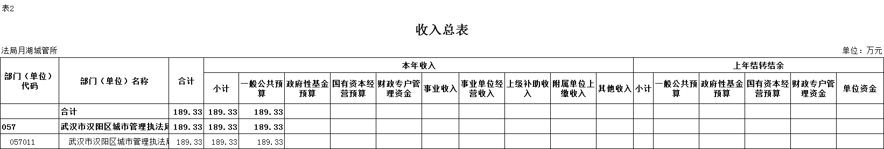

表3.部门支出总表

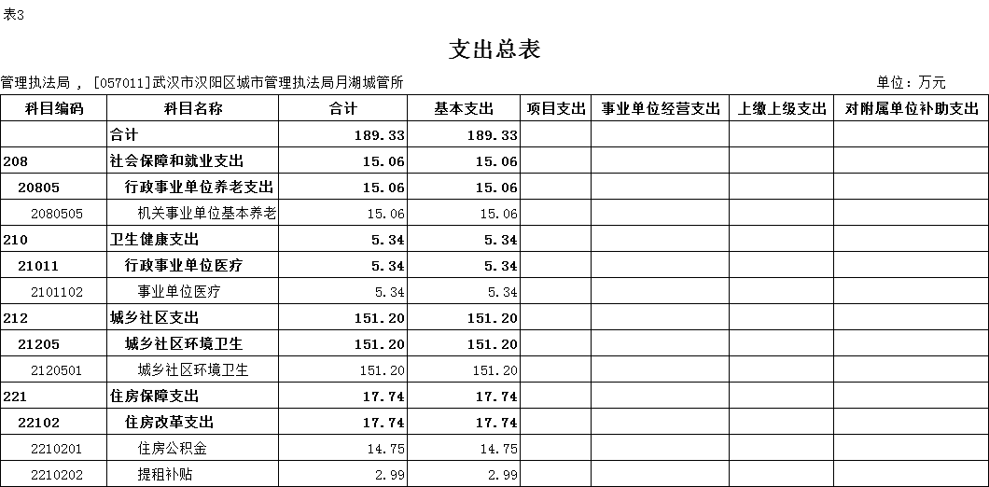

表4.财政拨款收支总表

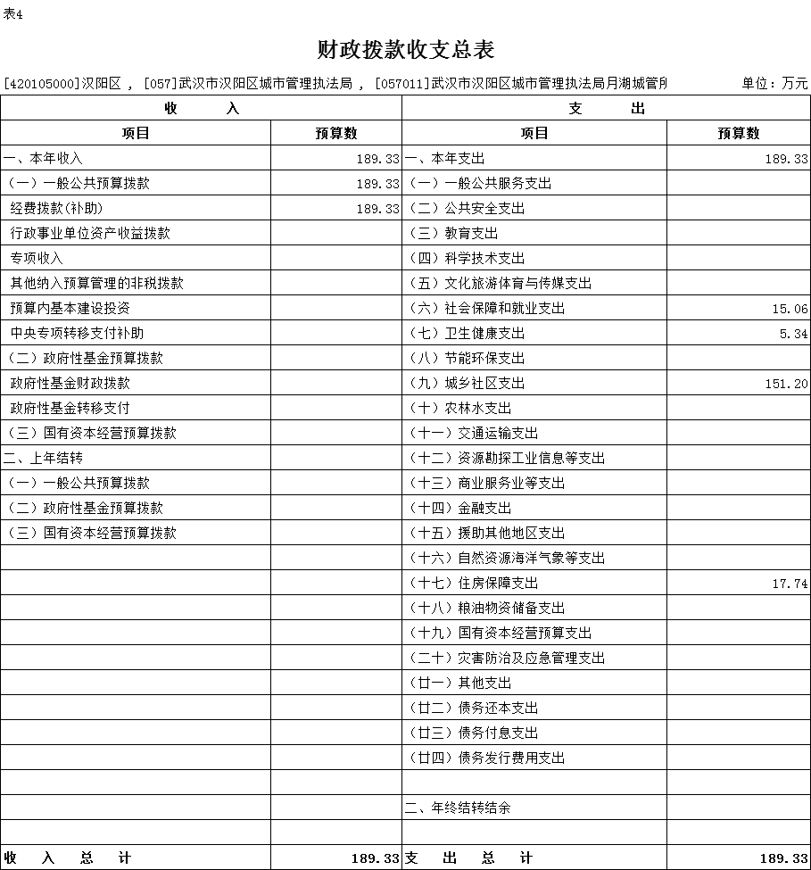

表5-1.一般公共预算支出表（分功能科目）
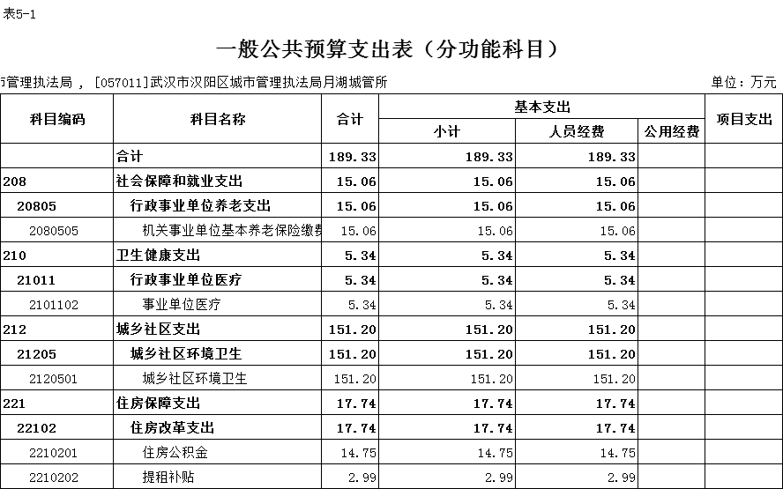

表5-2.一般公共预算支出表（分单位）

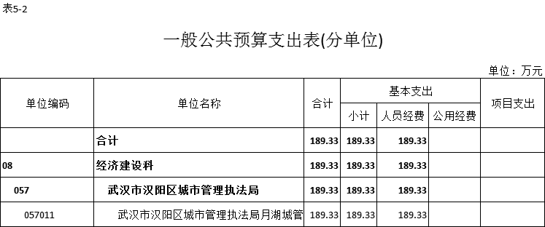

表6.一般公共预算基本支出表

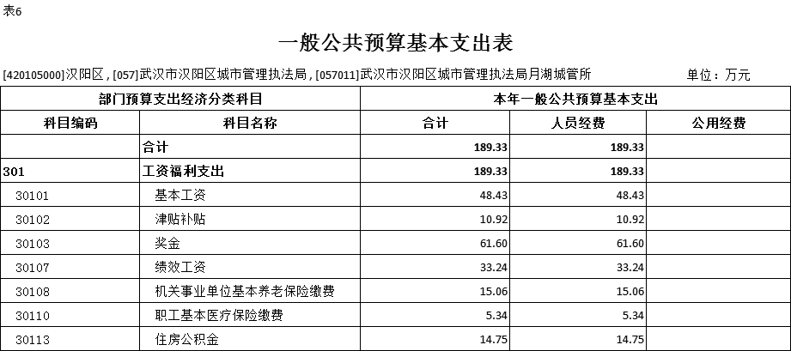
表7.一般公共预算“三公”经费支出表

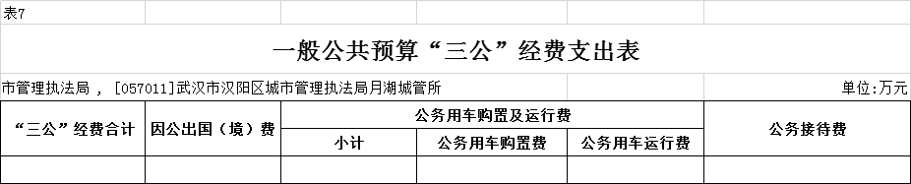

表8.政府性基金预算支出表

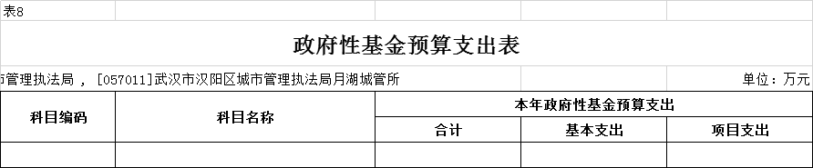
表9.国有资本经营预算支出表

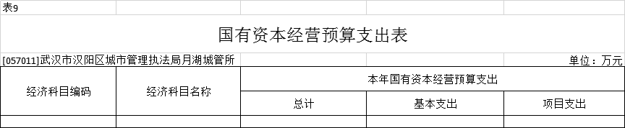
表10.项目支出情况表

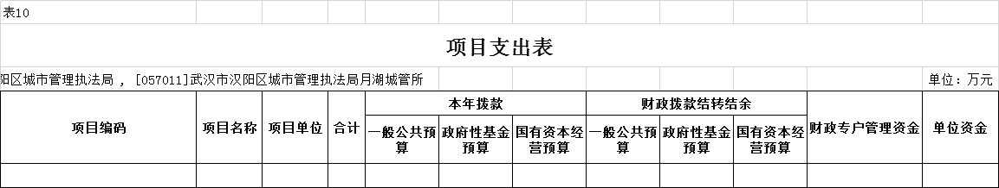

表11.整体支出绩效目标表
武汉市汉阳区城市管理执法局月湖城管所整体支出绩效目标申报表
填报日期： 2025年1月 10日 单位：万元
部门(单位)  名称 | 武汉市汉阳区城市管理执法局月湖城管所
填报人 | 杨静 |  | 联系电话 | 027-84499012
部门总体  资金情况 | 总体资金情况 |  |  | 当年金额 | 占比 | 近两年收支金额
 |  |  |  |  |  | 2024年 | 2023年
部门总体  资金情况 | 收入  构成 | 财政拨款 |  | 189.33 | 100% | 226.20 | 246.99
部门总体  资金情况 | 收入  构成 | 财政专户管理资金
部门总体  资金情况 | 收入  构成 | 单位资金
部门总体  资金情况 | 收入  构成 | 合 计 |  | 189.33 | 100% | 226.20 | 246.99
部门总体  资金情况 | 支出  构成 | 人员类项目支出 |  | 189.33 | 100% | 195.54 | 246.18
部门总体  资金情况 | 支出  构成 | 运转类项目支出
部门总体  资金情况 | 支出  构成 | 特定目标类项目支出 |  | 0 | 0 | 30.66 | 0.81
部门总体  资金情况 | 支出  构成 | 合 计 |  | 189.33 | 100% | 226.20 | 246.99
部门职能概述 | 为维护城市环境卫生提供服务保障。辖区内的主次干道及背街小巷的清运保洁、"门前三包"、生活垃圾清运；辖区单位生活垃圾代运；居民卫生费、"门前三包"单位生活垃圾代运费的收缴。
年度工作任务 | 1.落实上级指示要求，巩固退桶入院劳动成果  2.扎实工作，积极推进清扫革命  3.创新模式，优化机械化作业流程  4.优化城市家具高频保洁，扮靓城市环境  5.强化车辆管理，改进工作作风，减少扰民问题
项目支出情况 | 项目名称 |  | 支出项目类别 |  | 项目  总预算 | 项目本年度预算 | 项目主要支出方向和用途
项目支出情况 | 无 |  |  |  |  |  | 为维护城市环境卫生提供服务保障
整体绩效  总目标 | 长期目标(截止2025年) |  |  | 年度目标
整体绩效  总目标 | 目标1：推进环境综合治理，全面提升城市市容环境质量；  目标2：夯实环卫基础设施，全面提升城市功能品质； |  |  | 目标1：实施城管精细化管理提标行动，开展市容环境秩序综合整治行动，深入推广生活垃圾分类工作；  目标2：提升清扫保洁工作严格按照环卫文明作业规范标准
长期目标1： | 推进环境综合治理，全面提升城市市容环境质量。
长期绩效指标 | 一级  指标 | 二级指标 | 三级指标 | 指标值 |  | 指标值确定依据
长期绩效指标 | 产出  指标 | 数量指标 | 人均清扫面积 | 人工作业面积≤4878平方米/工日 |  | 计划标准
长期绩效指标 | 产出  指标 | 质量指标 | 环卫工考核合格率 | 100% |  | 计划标准
长期绩效指标 | 效益  指标 | 社会效益指标 | 安全责任事故发生率 | 零事故率 |  | 计划标准
长期绩效指标 | 满意度指标 | 服务对象满意度指标 | 双评议工作满意度 | ≥95% |  | 计划标准
长期目标2： | 夯实环卫基础设施，全面提升城市功能品质。
年度目标1： | 实施城管精细化管理提标行动，开展市容环境秩序综合整治行动，深入推广生活垃圾分类工作。
年度绩效指标 | 一级  指标 | 二级指标 | 三级指标 | 指标值 |  |  | 指标值确定依据
 |  |  |  | 近两年指标值 |  | 预期当年实现值 | 指标值确定依据
 |  |  |  | 前 年 | 上 年 | 预期当年实现值 | 指标值确定依据
年度绩效指标 | 产出  指标 | 数量指标 | 人均清扫面积 | 人工作业面积≤4878平方米/工日 | 人工作业面积≤4878平方米/工日 | 人工作业面积≤4878平方米/工日 | 计划标准
年度绩效指标 | 产出  指标 | 质量指标 | 环卫工考核合格率 | 100% | 100% | 100% | 计划标准
年度绩效指标 | 效益  指标 | 社会效益指标 | 安全责任事故发生率 | 0% | 0% | 0% | 计划标准
年度绩效指标 | 满意度指标 | 服务对象满意度指标 | 双评议工作满意度 | 95% | 95% | 95% | 计划标准
年度目标2：

表12.项目支出绩效目标表
2025年度本部门没有项目支出。

第三部分 武汉市汉阳区城市管理执法局月湖城管所2025年部门预算情况说明

一、收支预算总体安排情况
按照综合预算的原则，武汉市汉阳区城市管理执法局月湖城管所所有收入和支出均纳入部门预算管理。
收入包括：财政拨款收入(含一般公共预算财政拨款收入、政府性基金预算财政拨收入、国有资本经营预算财政拨款收入)、财政专户管理资金收入、事业收入、事业单位经营收入、上级补助收入、附属单位上缴收入、其他收入和上年结转。
支出包括：一般公共服务支出、国防支出、公共安全支出、教育支出、科学技术支出、文化旅游和传媒支出、社会保障和就业支出、卫生健康支出、城乡社区支出、农林水支出、资源勘探工业信息等支出、援助其他地区支出、住房保障支出、灾害防治及应急管理支出、其他支出、债务付息支出。
2025年度收支总预算 189.33万元，比2024年预算减少36.87万元，下降16.30%，主要是按照财政要求节约经费。
二、收入预算安排情况
2025年部门收入预算189.33万元，比2024年预算减少36.87 万元，下降16.30%，主要是按照财政要求节约经费。其中：一般公共预算财政拨款收入189.33万元，占100%。
三、支出预算安排情况
2025年部门支出预算 189.33万元，比2024年预算减少36.87万元，下降16.30%，主要是按照财政要求节约经费。其中：基本支出189.33万元，占100%。
四、财政拨款收支预算总体安排情况
2025年财政拨款收支总预算 189.33万元，比2024年预算减少 36.87万元，下降16.30%，主要是按照财政要求节约经费。收入包括：一般公共预算财政拨款本年收入189.33万元。支出包括：社会保障和就业支出 15.06万元、卫生健康支出 5.34 万元、城乡社区支出 151.20万元、住房保障支出17.74万元。
五、一般公共预算支出安排情况
（一）一般公共预算拨款规模变化情况
2025年一般公共预算拨款189.33万元。其中：(1)本年预算189.33万元，比2024年预算减少 36.87万元，下降16.30 %，主要是按照财政要求节约经费。
（二）一般公共预算拨款结构情况
基本支出 189.33万元，占 100%，其中：人员经费(工资福利支出、对个人和家庭补助支出)189.33万元、公用经费(商品和服务支出) 0 万元；项目支出0万元，占0 %。
(三)一般公共预算拨款具体使用情况
社会保障和就业支出 (类) 行政单位事业养老支出 (款) 机关事业单位基本养老保险缴费支出 (项)2025年预算数 15.06万元。
卫生健康支出(类) 行政事业单位医疗 (款) 事业单位医疗 (项)2025年预算数 5.34万元，比2024年预算增加5.34万元，主要是上年未有此项拨款。
城乡社区支出(类) 城乡社区环境卫生(款) 城乡社区环境卫生(项)2025年预算数 2596.76万元，比2024年预算减少 209.43万元，下降7.46 %，主要是按照财政要求节约经费。
住房保障支出(类) 住房改革支出(款) 住房公积金(项)2025年预算数10.33万元，比2024年预算减少1.33万元，下降11.41 %，主要是按照财政要求节约经费。
住房保障支出(类) 住房改革支出(款) 提租补贴(项)2025年预算数1.96万元，比2024年预算减少0.29万元，下降12.89 %，主要是按照财政要求节约经费。

六、一般公共预算基本支出安排及增减变化情况
2025年一般公共预算基本支出189.33万元，比2024年预算减少 36.87万元，下降16.30%，主要是2025年没有公用经费。其中：
(一)人员经费 189.33万元。包括：
工资福利支出189.33万元，主要用于：在职人员基本工资48.43万元、津贴补贴10.92万元、奖金61.60万元、绩效工资33.24万元、机关事业单位基本养老保险缴费15.06万元、职工基本医疗保险缴费5.34万元、住房公积金14.75万元等。
(二)公用经费 0 万元。

七、一般公共预算“三公”经费支出安排及增减变化情况
2024年本部门没有使用“三公”经费支出预算安排的支出。

八、政府性基金预算支出安排及增减变化情况
2025年本部门没有使用政府性基金预算安排的支出。

九、国有资本经营预算支出安排及增减变化情况
2025年本部门没有使用国有资本经营预算安排的支出。

- 项目支出安排情况
2025年本部门没有项目支出。

十一、其他重要事项的情况说明
(一)机关运行经费安排及增减变化情况
2025年部门本级机关及下属0 家行政单位、0家参照公务员法管理事业单位的机关运行经费 0万元。
(二)政府采购预算安排及增减变化情况
2025年部门政府采购预算支出合计0万元，比2024年预算增加 0万元。
(三)政府购买服务预算情况
2025年本部门没有政府购买服务预算安排的支出。
(四)国有资产占有使用及增减变化情况
截至2024年12月31日，部门共有车辆0辆，比2023年增加(减少) 0辆。其中：一般公务用车 0 辆，一般执法执勤用车0 辆，特种专业技术用车0辆。
(五)绩效目标设置情况
2025年部门预算支出全部纳入绩效管理，设置了部门整体支出绩效目标，以及 0 个二级项目支出绩效目标。

第四部分 名词解释

(一)一般公共预算财政拨款收入：指区级财政一般公共预算当年拨付的资金。
(二)政府性基金预算财政拨款收入：指区级财政政府性基金预算当年拨付的资金。
(三)国有资本经营预算财政拨款收入：指区级财政国有资本经营预算当年拨付的资金。
(四)事业收入：指事业单位开展专业业务活动及辅助活动所取得的收入。
(五)事业单位经营收入：指事业单位在专业业务活动及其辅助活动之外开展非独立核算经营活动取得的收入。
(六)其他收入：指除“财政拨款收入”、“事业收入”、“事业单位经营收入”等以外的收入。
(七)上年结转：指以前年度尚未完成、结转到本年仍按原规定用途继续使用的资金。
上述(一)至(七)项中无对应收入的，请删除。
(八)基本支出：指为保障机构正常运转、完成日常工作任务而发生的人员支出和公用支出。
(九)项目支出：指在基本支出之外为完成特定的行政任务和事业发展目标所发生的支出。
(十)事业单位经营支出：指事业单位在专业业务活动及其辅助活动之外开展非独立核算经营活动发生的支出。
(十一)本部门使用的主要支出功能分类科目(项级)：
1.社会保障和就业(类)行政事业单位养老支出(款)行政单位离退休(项)：反映行政单位（包括实行公务员管理的事业单位）开支的离退休经费。
2.社会保障和就业(类)行政事业单位养老支出(款)事业单位离退休(项)：反映事业单位开支的离退休经费。
3.社会保障和就业(类)行政事业单位养老支出(款)机关事业单位基本养老保险缴费(项)：反映事业单位实施养老保险制度由单位缴纳的基本养老保险费支出。
4.社会保障和就业(类)残疾人事业(款)其他残疾人事业(项)：反映除上述项目以外其他用于残疾人事业方面的支出。
5.社会保障和就业(类)其他社会保障和就业支出(款)其他社会保障和就业支出(项)：反映除上述项目以外其他用于社会保障和就业方面的支出。
6.卫生健康支出(类)卫生健康管理事务(款)行政运行(项):反映行政单位(包括实行公务员管理的事业单位)的基本支出。
7.卫生健康支出(类)行政事业单位医疗(款)行政单位医疗(项)：反映财政部门安排的行政单位（包括实行公务员管理的事业单位，下同）基本医疗保险缴费经费，未参加医疗保险的行政单位的公费医疗经费，按国家规定享受离休人员、红军老战士待遇人员的医疗经费。
8.卫生健康支出(类)行政事业单位医疗(款)事业单位医疗(项)：反映财政部门安排的事业单位基本医疗保险缴费经费，未参加医疗保险的事业单位的公费医疗经费，按国家规定享受离休人员待遇的医疗经费。
9.卫生健康支出(类)行政事业单位医疗(款)公务员医疗补助(项)：反映财政部门安排的公务员医疗补助经费。
10.城乡社区支出(类)城乡社区管理事务(款)行政运行(项)：反映行政单位（包括实行公务员管理的事业单位）的基本支出。
11.城乡社区支出(类)城乡社区管理事务(款)城管执法(项)：反映城市管理综合行政执法，加强城市市容和环境卫生管理等方面的支出。
12.城乡社区支出(类)城乡社区环境卫生(款)城乡社区环境卫生(项)：反映城乡社区道路清扫、垃圾清运与处理、公厕建设与维护、园林绿化等方面的支出。
13.住房保障支出(类)住房改革支出(款)住房公积金(项)：反映行政事业单位按人力资源和社会保障部、财政部规定的基本工资和津贴补贴以及规定比例为职工缴纳的住房公积金。
14.住房保障支出(类)住房改革支出(款)提租补贴(项)：反映按房改政策规定的标准，行政事业单位向职工（含离退休人员）发放的租金补贴。
15.债务付息支出(类)地方政府一般债券付息支出(款)地方政府一般债券付息支出(项)：反映地方政府用于归还一般债券利息所发生的支出。

参考《2025年政府收支分类科目》说明逐项解释。
(十二)“三公”经费：纳入财政一般公共预算管理的“三公”经费，是指区直部门用一般公共预算财政拨款安排的因公出国(境)费、公务用车购置及运行维护费和公务接待费。其中，(1)因公出国(境)费，反映单位公务出国(境)的国际旅费、国外城市间交通费、住宿费、伙食费、培训费、公杂费等支出；(2)公务用车购置及运行维护费，反映单位公务用车购置支出(含车辆购置税、牌照费)及燃料费、维修费、过路过桥费、保险费、安全奖励费用等支出；(3)公务接待费反映单位按规定开支的各类公务接待(含外宾接待)支出。
(十三)机关运行经费：为保障行政单位(包括参照公务员法管理的事业单位)运行用于购买货物和服务的各项资金，包括办公及印刷费、邮电费、差旅费、会议费、福利费、日常维修费、专用材料及一般设备购置费、办公用房水电费、办公用房取暖费、办公用房物业管理费、公务用车运行维护费以及其他费用等。
(十四)其他专用名词
根据本部门使用的其他专用名词补充解释。
联系电话： 027-84499012

武汉市汉阳区财政局办公室 2025年1月3日印发

